

Avaliação Trimestral Estudo do Meio - 3º ano - 1º periodo

CASA DA AULA – Centro de Explicações

1. Completa as frases:
- naturalidade
- Lisboa
- Cartão de Cidadão
- Portugal
- nacionalidade

O meu país chama-se______________. As pessoas
que nascem em Portugal têm _______________ portuguesa. A
capital de Portugal é _________________.
A _______________ é o local onde nascemos. No meu
País, todos os cidadãos possuem o_________________ de
__________________________.

2. Liga corretamente.

Freguesia | ● |  | ● | É um conjunto de concelhos.
Concelho | ● |  | ● | É a parte mais pequena da divisão administrativa do país.
Distrito | ● |  | ● | É um conjunto de freguesias próximas.

3. Quais são os arquipélagos de Portugal?
_______________________________________________________________

3.1. Nomeia as ilhas do nosso maior arquipélago:
______________________________________________________________________________________________________________________________________________

4. Escreve o nome dos órgãos representados e indica a que sistema pertence cada um deles.

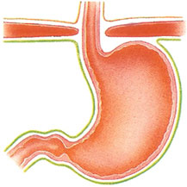 | 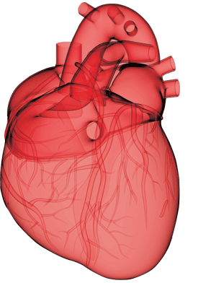 | 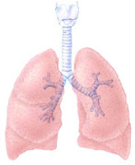 | 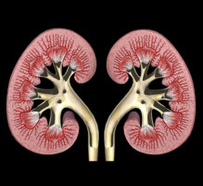
órgão: | órgão: | órgão: | órgão:
sistema: | sistema: | sistema: | sistema:

5. Escreve verdadeiro (V) e falso (F).
- Os ureteres conduzem a urina dos rins até à bexiga.
- A urina deposita-se nos rins.
- Nos pulmões, o oxigénio passa para o sangue.
- O coração funciona como uma bomba, mantendo o sangue em movimento.
- O quimo forma-se no intestino delgado.

6. Escreve dois cuidados a ter com a digestão.

____________________________________________________________________________________________________________________________________________________________________________________________________________
7. Coloca uma X na resposta correta. A função respiratória:

- Distribui o sangue pelo corpo.
- Faz entrar e sair o ar do organismo.

8. Como sabes a pele é um órgão muito importante. Para além de ter uma função excretora , também serve de proteção ao nosso corpo. Indica dois tipos de proteção que a pele proporciona.

______________________________________________________________________________________________________________________________________________

9. Refere uma refeição saudável que tenhas consumido ultimamente:
_____________________________________________________________________________________________________________________________________________
10. Escreve verdadeiro (V) ou falso (F).
- O sol e o ar puro são indispensáveis aos seres vivos.
- O ar poluído irrita os órgãos do aparelho respiratório.
- Os fumos das fábricas fazem mal à saúde.
- Em locais fechados é proibido fumar.
- O ar puro provoca doenças como a asma e a bronquite.
- A exposição prolongada ao sol é prejudicial.
- O consumo de drogas não provoca dependência.
- O álcool provoca atraso no crescimento das crianças.
- Devemos estar vacinados.
11. De que forma o álcool pode prejudicar os seus consumidores?
____________________________________________________________________________________________________________________________________________________________________________________________________________________________________________________________________________________________
12. Indica três gases que compõem a camada de ar que envolve a Terra.
_______________________________________________________________________
13. Apresenta duas razões que justifiquem a importância do Sol para a vida.
______________________________________________________________________________________________________________________________________________
14. Relaciona corretamente ligando a cada uma das situações os procedimentos a seguir.
Mordedura • • | Arrefecer a zona e recorrer ao médico caso seja grave.
Hemorragia • • | Lavar, desinfetar com antissético e saber se o animal está vacinado.
Picada de insetos • • | Pressionar com os dedos ou com garrote, acima do ferimento e recorrer ao médico caso não pare.
Queimaduras • • | Retirar o ferrão, aplicar gelo e ir ao médico em caso de reação alérgica.

15. Observa a árvore genealógica da família do António.
Maria
Manuel MmmmMmMManuel ManuelManuelJoaquim
Mário
Ana
António
Sara
Henrique Henrique Henrique
Sofia
Luísa Henrique Henrique
Filipe Henrique Henrique
Isabel
João
15.1. Completa:
O António é _____________ do Mário e da Ana. O João é _____________ da Sara. A Sara é _____________ do João. A Isabel é _____________ do António. O António é _____________da Sara. O João e a Isabel são os _____________ da Sara e do António. O Filipe é _____________ do Mário e da Ana. A Luísa é _____________ da Ana. A Sofia é _____________ do António e da Sara, mas não do Filipe.
15.2. A partir da informação sobre a família do António, responde:
Avô João (1941) Avó Isabel (1945) Pai Mário (1974)
Mãe Ana (1972) António (1996) Sara (irmã- 1998)
a) Na família do António, quem nasceu primeiro? _______________________________________________________________
b) Quem são as pessoas mais velhas do que o pai?
_______________________________________________________________
c) Qual das crianças é a mais nova?
_______________________________________________________________
d) Quantos anos de diferença há entre o pai e a mãe?
_______________________________________________________________
15.3. Repara no ano de nascimento de alguns membros da família e assinala-os na linha de tempo.

